«Комплектование.ru» - новый проект
продвижения издательской продукции на библиотечный рынок

Борис Родионович Логинов,
Генеральный директор
Национального информационно-библиотечного Центра ЛИБНЕТ

По данным отдела библиотек Федерального агентства по культуре и кинематографии Российской Федерации на начало 2006 года в стране насчитывалось около 130 тысяч библиотек.
Из них:
- 50 тысяч публичных библиотек системы Минкультуры, включая 288 библиотек федерального уровня и уровня субъектов Российской федерации, а также 38 тысяч сельских библиотек.
- 70 тысяч школьных библиотек.
- 10 тысяч библиотек ВУЗов, Средних специальных учебных заведений (ССУЗов), системы РАН, сельскохозяйственных, медицинских, библиотек промышленных отраслей, транспорта и связи.
Библиотечная система является одной из самых мощных инфраструктур развитых государств, обеспечивающей равноправный доступ населения к образовательной, научной, политической, культурной, досуговой и развлекательной информации. Значение библиотечной системы в обществе будет только расти, так как мировая цивилизация уже вступила в эпоху глобальной информатизации.
Библиотечная система является крупнейшим потребителем издательской продукции. Уже сегодня годовой объем закупок достиг приблизительно 45 млн. экземпляров, что составляет более 7% от общего выпущенного тиража. Этот процент, по оценкам экспертов, в ближайшие годы увеличится до 20%.
Важно отметить, что библиотечная система представляет собой высокопрофессиональную отрасль со своей наукой, методологией и системой стандартов, направленных на создание национальной технологии удовлетворения информационных потребностей практически всех слоев населения. В своей работе наиболее передовые библиотеки используют автоматизированные системы, создают собственные ресурсы в виде электронных каталогов и цифровых библиотек. В перспективе для обслуживания читателей все библиотеки будут пользоваться удаленными или локальными системами доступа к информации и знаниям.
Это обстоятельство накладывает специальные требования на торговлю с библиотеками, которые выражаются в том, что библиотеки вместе с приобретаемыми книгами должны получать (платно или бесплатно) высококачественные электронные библиографические записи, сделанные в национальных машиночитаемых форматах и правилах каталогизации. Сегодня некоторые передовые предприятия, специализирующиеся на торговле с библиотеками, такие как «Пушкинская библиотека», «БИБКОМ», и «ИНФРА-М» создают собственными силами электронные записи хорошего качества и представляют их покупателям. Однако, требования библиотек, как правило, выше тех, которые эти предприятия могут обеспечить. Это связано с тем, что эталонные записи должны проходить нормативный контроль с использованием авторитетных файлов авторов, предметных рубрик, унифицированных заглавий и других библиографических элементов. Уникальные авторитетные файлы могут создаваться и использоваться специально обученными библиотечными специалистами в режиме корпоративной работы для всех библиотек страны. Себестоимость создания одной эталонной записи достигает 1000 и более рублей.
В 2001 году в целях создания национальной корпоративной машиночитаемой каталогизации был образован Национальный информационно-библиотечный центр ЛИБНЕТ двумя национальными библиотеками: Российской государственной библиотекой и Российской национальной библиотекой по инициативе и при финансовой поддержке Федерального агентства по культуре и кинематографии РФ. Смысл работы Центра заключался в том, чтобы создать кооперацию ведущих специально обученных библиотек страны (около 100 библиотек, расположенных во всех регионах страны) и в удаленном режиме создавать централизованный сводный каталог эталонных записей. При этом все другие более 100 тысяч библиотек должны иметь возможность копировать эти эталонные записи и экономить значительные средства на дорогостоящей каталогизации при одновременном улучшении качества обслуживания читателей. Такая система была создана и она функционирует уже более пяти лет. Сегодня в кооперацию входит более 120 крупнейших библиотек от Камчатки до Калининграда. Обучено более 1000 и сертифицировано более 80 специалистов по каталогизации. Копируется более 350 тысяч эталонных записей в год.
На базе Центра ЛИБНЕТ возникла уникальная возможность создания сертифицированных библиографических записей для книжной торговли одновременно на всей территории страны для всех издательств.
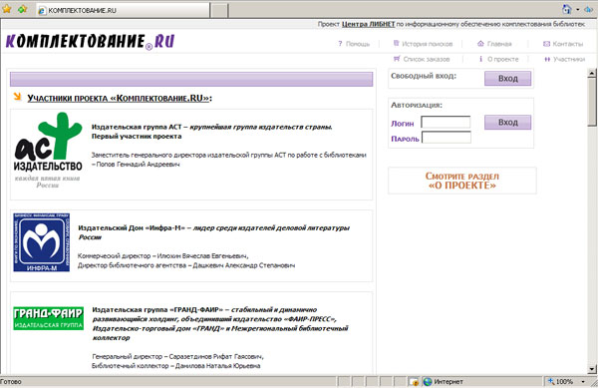
Так родился проект «Комплектование.ru». Создан специальный сайт www.komplektovanie.ru (рис. 1), на котором любая библиотека в открытом доступе может просмотреть каталог «Комплектование.ru» и создать список актуальной (находящейся в продаже) издательской продукции для проведения закупок в порядке, определенном действующим законодательством.

(Рис. 1)

Проект работает по следующей схеме. Издательство, желающее участвовать в проекте, подписывает с Центром ЛИБНЕТ договор и регламент взаимодействия, которые представлены на сайте в разделе «описание проекта». Согласно договору и регламенту, издательство предоставляет Центру один бесплатный экземпляр вновь вышедшего издания вместе с прайс-листом. На следующий день (!) в каталоге «Комплектование.ru» появляется типичная для Интернет-магазинов информация об издании, включающая изображение обложки, краткое библиографическое описание, аннотацию, индекс торгового классификатора и торговую информацию. Этой информации, как правило, достаточно для формирования заказа на комплектование. Далее издание передается (бесплатно) опорной библиотеке для создания эталонной библиографической записи, которую любая библиотека сможет взять из Сводного каталога в случае покупки издания. Торговая информация (цена, наличие в продаже и др.) обновляется ежедневно (!) и по мере поступления актуальных прайс-листов от издательств.
Если издательство находится в любом другом регионе, кроме Москвы, то издание передается непосредственно в региональную опорную библиотеку, которая выполняет функцию Центра. Таким образом, независимо от того, где находится издательство, информация об издании появляется в каталоге одинаково оперативно и одинакового качества.
Комплектатору предоставляется удобный интерфейс (рис. 2) для проведения работы по отбору нужных изданий с использованием торгового классификатора, предметных рубрик, поиска по автору, издательству, продавцу, издательской серии, ISBN и свободного контекстного поиска.

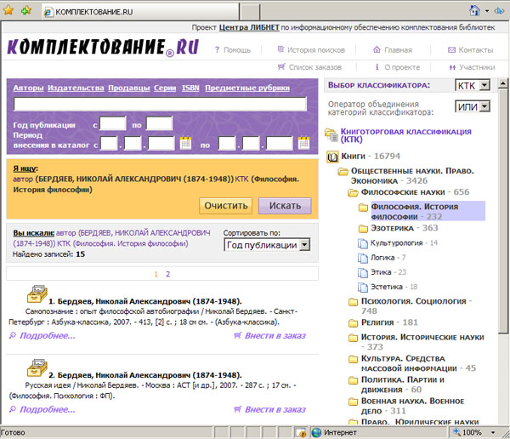

(Рис. 2)

Комплектатор может организовать регулярный просмотр поступлений в каталог за любой промежуток времени. Просмотр результатов поиска в каталоге осуществляется в два этапа: просмотр короткой информации и просмотр подробной информации, которая включает изображение обложки, полное библиографическое описание, аннотацию, оглавление книги, выдержки из книги, а также полный текст по разрешению издателя (рис. 3).

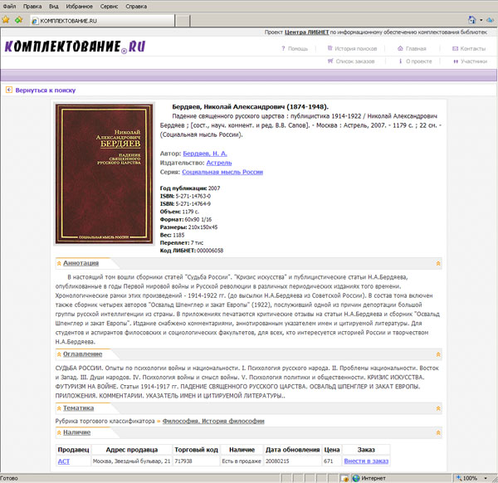
(Рис. 3)

В результате работы с каталогом комплектатор формирует список изданий для покупки (рис. 4), который может отредактировать, выгрузить на свою машину в текстовом виде, в таблице Excel, в ISO 2709 или в ONIX (в ближайшее время).

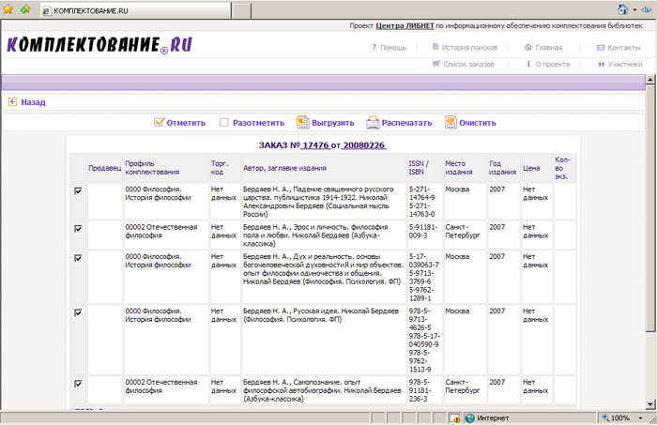
(Рис. 4)

Кроме того, каталог «Комплектование.ru» является своего рода порталом для издательств-участников проекта. Это достигается за счет того, что на первой странице сайта размещены красочные ссылки на сайты издательств. При желании библиотеки могут обращаться на сайты издательств с целью получения более полной информации. Более того, организована ссылка от каждого издания к изданию на сайте издательства.
Участниками проекта могут быть и торгующие организации, например, библиотечные коллекторы. Любая торгующая организация может прописать себя как продавца любого издания с указанием своей цены и контактной информации.
Проект начал работу в сентябре 2007 года. Его участниками стали «АСТ», «ИНФРА-М», «АЗБУКА-МАКСИМУМ», «МОЛОДАЯ ГВАРДИЯ», «ФЕНИКС», «ГРАНД», «ОНИКС – XX ВЕК», «МАРТ», «МНЕМОЗИНА», «ДЕЛО», «ИРИСЭН», «МЫСЛЬ», «СОКРАТ», «ПЕРИОДИКА», «ИНТЕЛТЕК» «СТРАНА ОЗ», «КАРЕЛИЯ», «КУЗБАССВУЗИЗДАТ» и другие, всего 25 участников, которые представляют более 100 издательств. В каталоге «Комплектование.ru» участники представили полностью свои репертуары за 2007-начало 2008 года. Группа «АСТ» представила все наиболее интересные для библиотек издания. В феврале 2008 года общее количество изданий в каталоге составило 18 тысяч названий. За шесть месяцев около 2000 названий ушли с рынка.
В заключении подчеркнем, что основными задачами проекта «Комплектование.ru» являются создание для библиотек единой точки комплектования с возможностями получения дополнительных услуг, необходимых для качественного информационного обслуживания читателей, а также обеспечение издателей и книготорговых организаций наиболее эффективным способом продвижения издательской продукции на развивающийся библиотечный рынок.

